

教务处编 总第133期 2007年第16期 2007年7月12日
光彩瞬间留芬芳 细微关怀见深情岂能情
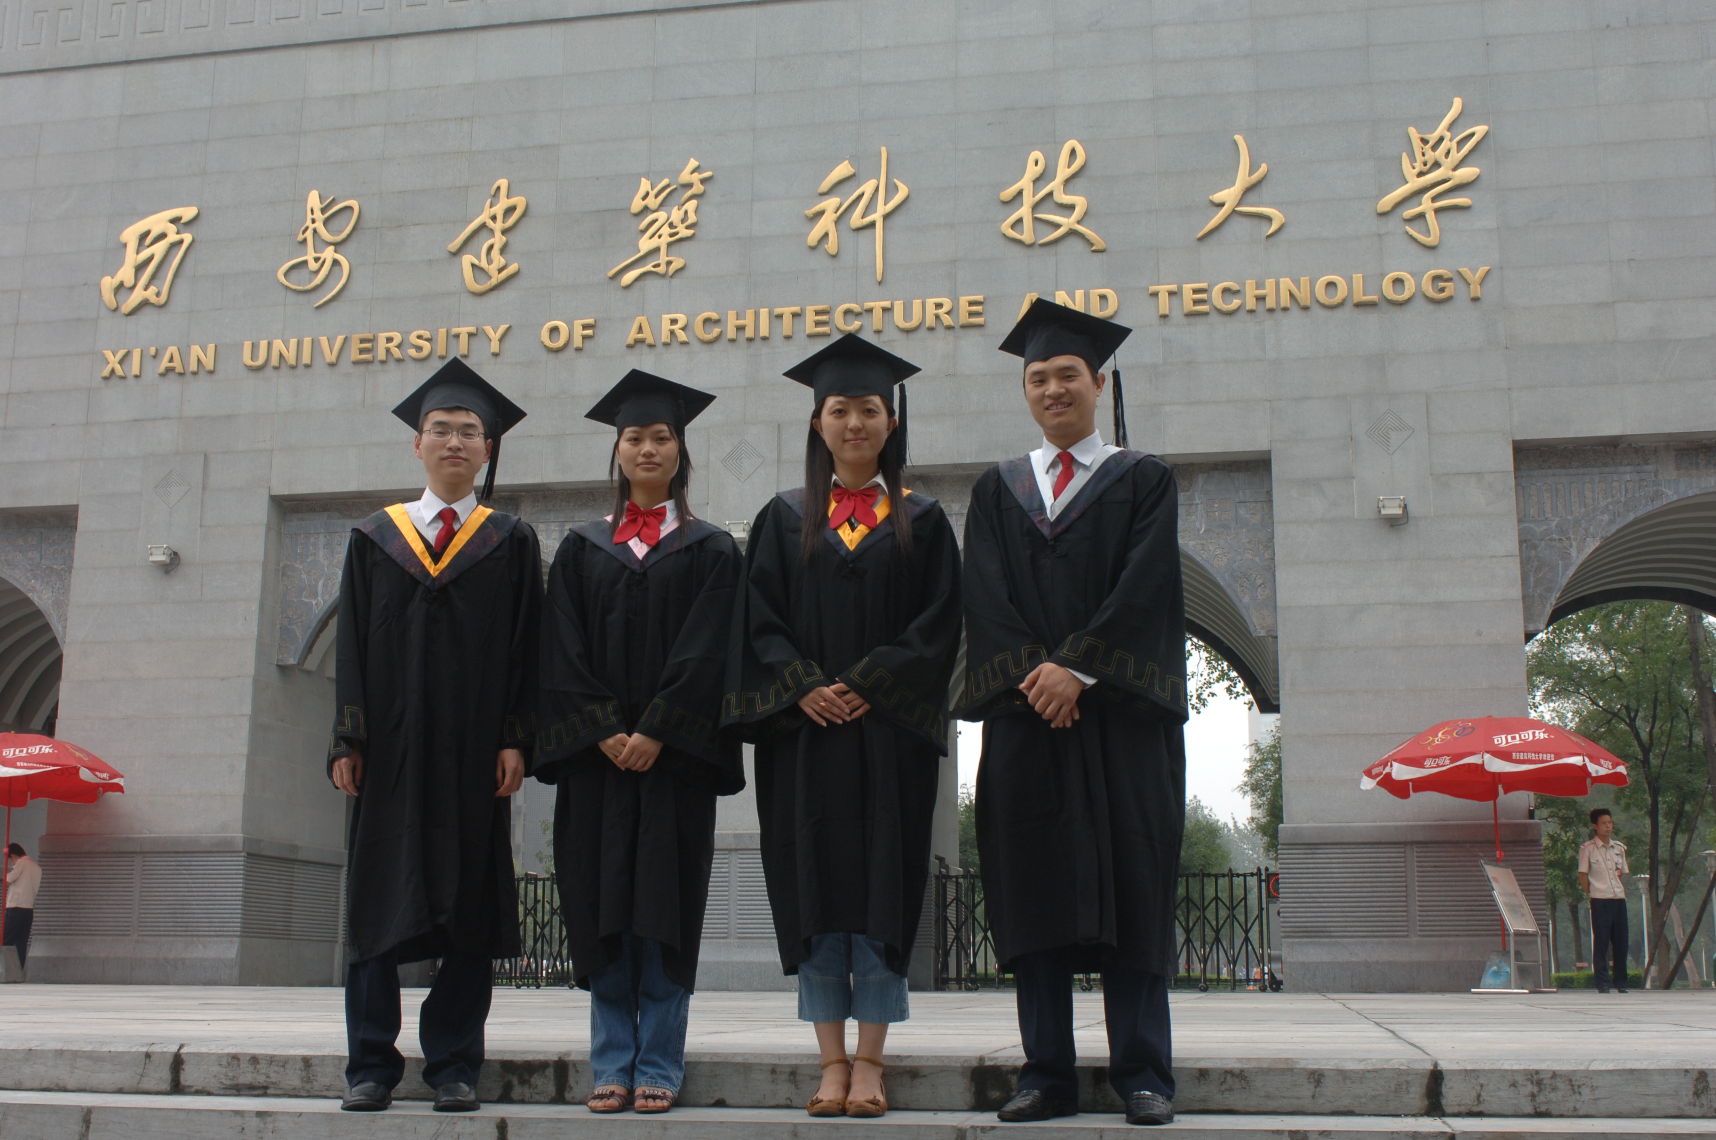
2007届毕业生着学士学位服留影
为学生服务的热情如七月的艳阳一样火热，细微的关怀像夏日的阵雨一样滋润心田。对于在大学校园里苦读四年的莘莘学子来说，在即将离开学校奔赴祖国的四面八方，踏上人生新的征途之时，还有什么事情值得自己留恋、值得自己怀念呢？恐怕莫过于穿上象征四年学业有成的学士学位服，用照相机将曾经生活学习过的校园美丽景点永久地定格在脑海中，在光彩的瞬间留下一生中美好的记忆。在今年的毕业生就业分配前夕，学校想学生之所想，从细微处体现贯彻落实我校“以生为本”的办学理念，体现学校对学生的人文关怀，满足应届毕业学生离校留念的要求。教务处积极组织专人首次直接面向应届本科毕业生个人，免费借用学士学位服以供学生校内校园照相留念之用。
本次借用学士学位服从2007年6月26日安排，当天即着手开始准备，6月27日正式开始借用，到7月10日为止，共借出收回学士学位服305批次，2600余位学生受益。在此次借用学士学位服过程中，为保证服务于应届毕业生，在开始阶段，只要是应届毕业生凭学生证交100元押金就可借用，使用中如无损坏丢失，押金全额退还，不收使用费。因此，学生借用非常踊跃。为了使更多的同学从学士学位服借用中受益，借用过程中，教务处要求借用学士学位服的学生尽可能当天归还，以便其他同学借用。为更好的为学生服务，针对借用学士学位服的绝大多数学生从未穿过学士学位服，穿用要领不掌握，穿着不规范且容易造成衣服及配件损坏的情况，负责借用的同志上网查资料，自己先掌握穿着要领，然后不厌其烦，一遍一遍地给借用的学生讲解穿戴使用要领，甚至连衣服的折叠也给学生耐心的演示，以保证学生借到的衣服整齐干净，更好的体现我校学生的良好形象和精神气质，也使学生尽可能多的掌握一种生活技能。因此，此次免费借用学士学位服工作受到了广大应届毕业生的热烈欢迎，每天前来借用的学生络绎不绝，门庭若市，以至于到发毕业证离校时，借用势头不减反增，停不下来。为了扩大同期借用使用面，遵照校领导的指示，借用办法改由各院（系）直接借给有关学生。由于学生离校期间天气多变有雨，为了既不淋坏学士学位服又满足学生留念的要求，教务处积极协调寻找地方，甚至将自己的办公室腾出来供学生照相之用。由于现有的学士学位服数量有限，为了使更多的学生留下光彩瞬间，减少从东校区赶来的学生往返折腾量，教务处积极和校本部已借上学士学位服的学生联系，动员他们发扬团结友爱、互帮互助的精神，并在现场给学生指导学士学位服穿戴照相的要领，使学生既激动又感动。特别是从东校区来的雕塑专业的十多位学生，当教务处老师通过联系，在校图书馆前使他们留下了满意的照片后，在一位女同学的提议下，十多位同学排成一排，向老师深深地鞠了一躬，齐声说：“谢谢老师”！使教务处老师也深受感动。各院（系）教学办的老师在发放毕业证和学位证的繁忙工作中，抽出精力和时间，积极关怀和组织学生借用学士学位服，尽可能不漏掉一个想要留念的学生。从这些细小的行为上，可以看到我校师生的浓浓深情。
如今，各位学子已离校奔赴各自的工作学习岗位。当他们在光彩瞬间留下芬芳，将如同桃李撒遍天下。通过校领导的关怀和有关部门、各院（系）的具体实施，使同学们的大学生活画上圆满的句号。愿学校细微关怀视生如子的深情滋润学子们在祖国的四面八方、在新的岗位上长成参天大树，成为国家的栋梁之材。

主题词：以生为本 毕业生 学士学位服 离校留念
抄送：西安建筑科技大学校长办公室
各院（系）、有关处室、校教学督导组 共印100份
承办科室：教务处教学研究科 电话:82202286

